
MAROMAS® PREMIUM COFFEE
Продукция МАРОМАС® КОФЕ ПРЕМИУМ-КЛАССА (Италия)

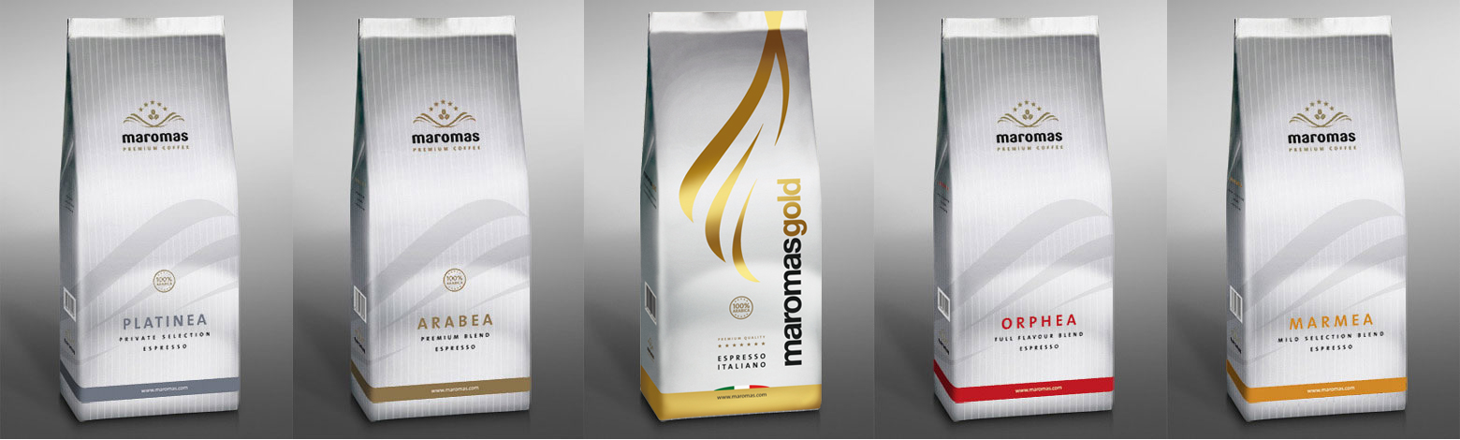

№ | Кофе в зернах  для эспрессо Наименование | Особенности | Упаковка | Цена  за 1 уп. (руб.)
КМ  5000 | MAROMAS PLATENEA  МАРОМАС ПЛАТИНЕА  ---------------------  100% АРАБИКА | Этот кофе удивит вас богатством аромата и выраженной кислинкой. PLATINEA состоит из нескольких  моносортов 100% арабики, обжаренных отдельно друг от друга, а затем, по венецианской традиции, смешанных методом холодного купажирования. Неповторимый аромат и вкус уникальных моносортов во всей полноте проявляется в каждой чашке. | Герметичная  с клапаном, 1 кг | 1900
КМ  5005 | MAROMAS ARABEA  МАРОМАС АРАБЕА  ---------------------  100% АРАБИКА | Купаж 100% арабики, раскрывающийся в букете ярких ощущений. Этот кофе отличается сбалансированной кислинкой, выразительной и освежающей. Вы узнаете его по характерным оттенкам шоколада и благородного табака в сочетании с нежными, шелковистыми кремá. | Герметичная  с клапаном, 1 кг | 1430
КМ  5010 | MAROMAS GOLD  МАРОМАС ГОЛД  ---------------------  100% АРАБИКА | Этот кофе представляет собой истинный шедевр итальянских кофейных традиций: средняя обжарка, с превосходно сбалансированной кислинкой и гармоничным букетом. Восхитительный купаж идеален для приготовления как эспрессо, так и кофейно-молочных напитков. Вас удивит нежное и бархатистое послевкусие этого кофе с нотами шоколада и диких ягод. | Герметичная  с клапаном, 1 кг | 1250
КМ  5015 | MAROMAS ORPHEA  МАРОМАС ОРФЕА  ---------------------  80% АРАБИКА, 20% РОБУСТА | Благодаря совместной обжарке отборной арабики и робусты в этом купаже достигается сбалансированный однородный букет. В чашечке горячего эспрессо вы найдете кофе с яркой индивидуальностью, насыщенным и стойким ароматом и утонченным послевкусием лесного ореха, без оттенков горечи. | Герметичная  с клапаном, 1 кг | 1130
КМ  5020 | MAROMAS MARMEA  МАРОМАС МАРМЕА  ---------------------  70% АРАБИКА, 30% РОБУСТА | Купаж MARMEA глубоко индивидуален.  Это классическая композиция арабики и робусты с нотами свежего миндаля и пряной лакрицы. | Герметичная  с клапаном, 1 кг | 1000

АКСЕССУАРЫ

Чашка эспрессо "Маромас" - 150 руб
Чашка капучино "Маромас" - 200 руб.
Чашка латте "Маромас" - 350 руб.

